Направление хода процесса следует обозначать стрелками на линиях связи.
На принципиальных схемах изображают все электрические элементы, необходимые для осуществления контроля в изделии заданных электрических процессов, все электрические связи между ними, все электрические элементы, которыми заканчиваются входные и выходные цепи.
Схемы вычерчивают для элементов, находящихся в отключенном положении. Элементы на схеме изображают в виде условных графических обозначений, согласно следующим стандартам:
ГОСТ 2.722–68.• Машины электрические;
ГОСТ 2.723–68.• Катушки индуктивности, дроссели, трансформаторы, автотрансформаторы и магнитные усилители;
ГОСТ 2.724–68.• Электромагниты;
ГОСТ 2.728–74.• Резисторы, конденсаторы;
ГОСТ 2.729–68.• Приборы электроизмерительные;
ГОСТ 2.730–73.• Приборы полупроводниковые;
ГОСТ 2.751–73.• Электрические связи, провода, кабели, шины:
ГОСТ 2.731–81.• Приборы электровакуумные;
ГОСТ 2.755–74.• Коммутационные устройства и контактные соединения.
Условные графические обозначения элементов вычерчиваются на схеме в положении, в котором они изображены в соответствующих стандартах или в повернутом на угол, кратный 90° по отношению к этому положению. В отдельных случаях поворачивают на угол, кратный 45°.
Условные графические обозначения в схемах выполняют двумя способами: совмещенным или разнесенным.
Схемы выполняют в однолинейном или многолинейном изображении. Линии связи показываются полностью. Если необходимо их оборвать, то обрывы линий заканчивают стрелками с обозначениями мест подключения. Рекомендуемая толщина линий электрической связи 0,3–0,4 мм.
Каждый элемент, входящий в изделие и изображенный на схеме, должен (в соответствии с ГОСТ 2.710–81 п.3.) иметь позиционное обозначение, составленное из букв, представляющих сокращенное наименование элемента (например, резистор – R ), порядкового номера, проставленного после буквенного обозначения, и буквенного кода, указывающего функциональное назначение элемента (например, R2N – резистор R2, используемый как измерительный). Порядковые номера элементам присваиваются, начиная с единицы, в пределах одинаковой группы элементов (например, Т1, Т2, ТЗ и т.д.). Цифры и буквы выполняются одним размером шрифта. Позиционные обозначения проставляют рядом с условным графическим обозначением элементов, по возможности справа или слева над ними.
В целях упрощения схемы применяют групповые линии связи.
На рис. 6.6 представлена схема электрическая принципиальная пульта
контроля, в которой применение линий групповой связи значительно упрощает
графику схемы.
Каждая линия связи в месте слияния и разветвления обозначена
последовательными номерами, что позволяет легко читать схему.
Номер присваивают сверху вниз в направлении слева направо.
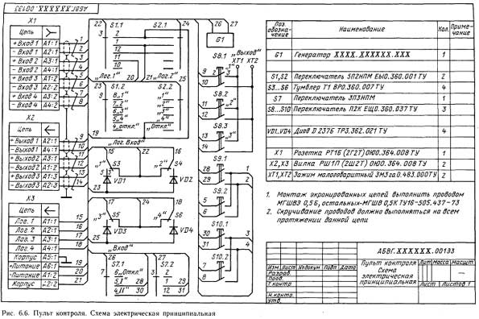
На рис. 6.7 изображена схема электрическая принципиальная устройства,
в которое входят цепочки элементов, соединенные параллельно.
При выполнении схемы применен способ упрощенного изображения нескольких
одинаковых элементов, соединенных параллельно. Линии связи, идущие
от средней точки между этими элементами,выполнены в однолинейном
представлении, обозначены порядковыми номерами (1...20).
Линия групповой cвязи показана утолщенной линией. Разветвления от
групповой линии связи изображены под углом 45 градусов
к ней и обозначены. Каждая из них имеет однозначный адрес присоединения.
Такой прием значительно упрощает графику схемы(рис.6.8).

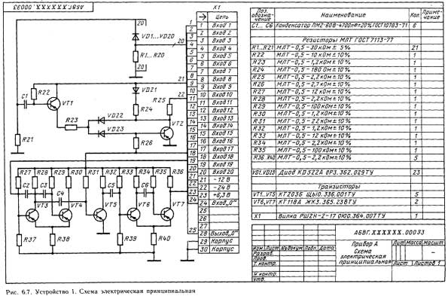
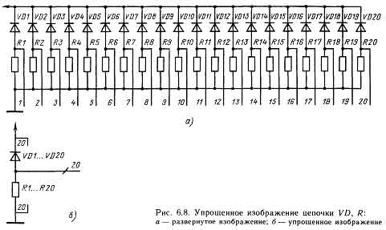
При изображении на схеме элемента или устройства разнесенным
способом его позиционное обозначение проставляют около каждой составной части.
На рис. 6.6 переключатели 57, S2, 55, S8...S10 изображены разнесенным способом,
обозначения присвоены каждой составной части, например S1.1, S1.2 - составные
части переключателя S1; S5.1, S5.2, S5.3 - составные части переключателя S5.
На схеме переключателей кроме позиционного обозначения следует указывать
обозначения контактов (выводов), нанесенные на изделие или установленные в
их документации. Допускается условно присваивать выводам обозначения на схеме,
при этом на поле схемы следует дать соответствующее указание (рис. 6.11).
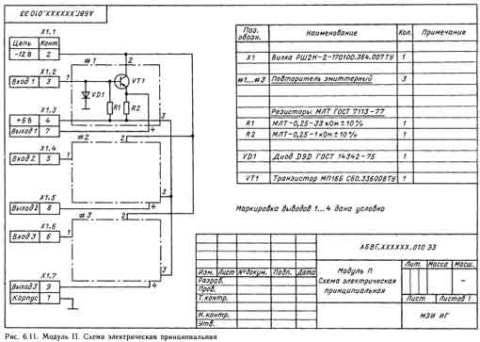
Характеристики входных и выходных цепей изделия, а также адреса их внешних
подключений рекомендуется записывать в таблицы, помещаемые вместо условных
графических обозначений входных и выходных элементов-разъемов, плат и т. д.
Порядок расположения контактов в таблице определяется удобством построения схемы.
Размеры и форма таблицы ГОСТом не устанавливаются. При необходимости допускается
вводить в таблицу дополнительные графы. Каждой таблице присваивают позиционное
обозначение элемента, вместо условного графического обозначения которого
она помещена. Допускается сохранять условные графические обозначения входных
и выходных элементов - разъемов, плат и т. п. Различные варианты обозначений
таблиц входных и выходных элементов приведены на рис. 6.6, 6.7. Таблицы входных
и выходных цепей могут быть выполнены разнесенным способом (рис. 6.11),
при этом головка таблицы приводится только на одном из изображений.
На принципиальной схеме должны быть однозначно определены все элементы и
устройства, входящие в состав изделия. Данные об элементах должны быть
записаны в перечень элементов (рис. 6.10).
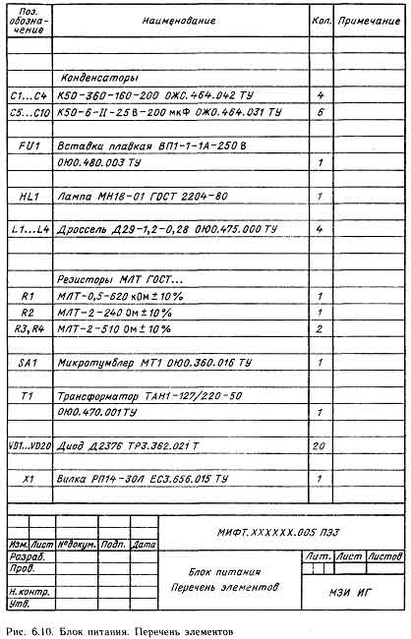
Если в изделие входят несколько одинаковых устройств, не имеющих самостоятельных
принципиальных схем или одинаковых функциональных групп, то на схеме изделия
допускается не повторять схемы этих устройств. При этом устройство или
функциональную группу изображают в виде прямоугольника, а схему такого
устройства изображают внутри одного из прямоугольников (рис. 6.11) или
помещают на поле схемы с соответствующей надписью.
При выполнении принципиальной схемы на поле схемы допускается помещать
различные текстовые данные:
· указания о марках, сечениях и расцветках проводов и кабелей,
которыми должны быть выполнены соединения элементов;
· указания о требованиях к электрическому монтажу данного изделия;
· указания о назначении отдельных цепей для схем, выполненных
строчным способом.

Обозначение направления распространения тока,

сигнала, информации и потока энергии

На приведенных ниже рисунках изображены:
1.Распространение тока, сигнала, информации и потока энергии: а) в одном на
правлении, например, влево; б) в обоих направлениях неодновременно; в) в обоих
направлениях одновременно.
2.Направление тока, сигнала, информации и потока энергии: а) передача;
б) прием.
3.Распространение энергии в направлениях: а) от токоведущей шины; б) ктоко-
ведущей шине; в) в обоих направлениях.
4.Поток жидкости: а) в одном направлении, например, вправо; б) в обоих направлениях.
5.Поток газа (воздуха): а) в одном направлении; б) в обоих направлениях.
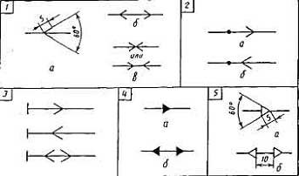

Условные графические обозначения диода
Условное графическое обозначение диода - треугольник (символ анода)
вместе с пересекающей его линией электрической связи образует подобие
стрелки, указывающей направление проводимости. Короткая черточка,
перпендикулярная этой стрелке, символизирует катод.
Диод: а) общее обозначение; б) гунелькый; в) обращенный;
г) стабилитрон (лавинный выпрямительный диод) односторонний;
д) стабилитрон (диод выпрямительный лавинный) двусторонний;
е) теплоэлектрический; ж) варикап; з) двунаправленный;
и) диод Шотки; к) модуль с несколькими одинаковыми диодами с
общим анодным и самостоятельными выводами.

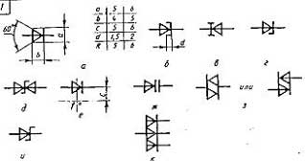

Условные графические обозначения биполярных транзисторов

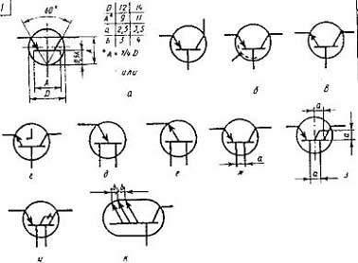

Условные графические обозначения полевых транзисторов
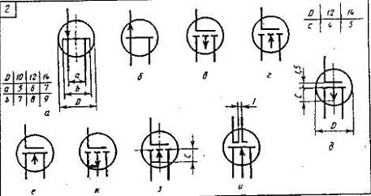

Обрывы линий связи
При изображении схемы разнесенным способом часто применяют обрывы линий электрической связи. Допускается обрывать линии связи удаленных друг от друга элементов, если графическое изображение линий затрудняет чтение схемы, если схема выполнена на нескольких листах и т. д. Обрывы линий заканчивают стрелками с указанием мест подключения. На рис. изображен фрагмент схемы электрической принципиальной. Около обрывов линий электрической связи указаны адреса подключения, например D10:6 следует читать так: к устройству D10, вывод 6. Утолщенной линией показана линия групповой связи.

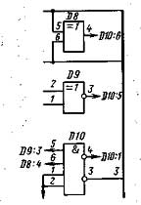Упрощение изображения нескольких одинаковых устройств
Для упрощения схемы при наличии в ней нескольких одинаковых элементов
(устройств, функциональных групп), соединенных параллельно, допускается
вместо изображения всех ветвей параллельного соединения изображать
только одну ветвь, указав количество ветвей при помощи обозначения
ответвления. Около графических обозначений элементов, изображенных в
одной ветви, проставляют их буквенно-цифровые обозначения, при этом
должны быть учтены все элементы, устройства или функциональные группы,
входящие в это параллельное соединение (рис. 5.20). На рис. 5.20.в
указаны рекомендуемые размеры упрощенного изображения параллельного
соединения.
При наличии в изделии трех и более одинаковых элементов (устройств,
функциональных групп), соединенных последовательно, допускается вместо
изображения всех последовательно соединенных элементов (устройств,
функциональных групп) изображать только первый и последний элементы,
показывая связи между ними штриховыми линиями. При присвоении элементам о
бозначений должны быть учтены элементы, не изображенные на схеме
(рис. 5.21). Над штриховой линией при этом указывают общее количество
одинаковых элементов.
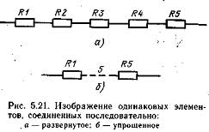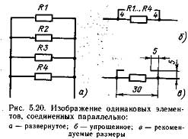

Данные на схеме
На схеме могут быть указаны различные категории данных, имеющих текстовую и
символическую формы. Эти данные в зависимости от содержания и назначения
могут быть расположены:
- рядом с графическими обозначениями (буквенно-цифровые обозначения,
обозначения сигналов, формы импульсов, технические параметры и др.);
- внутри графических обозначений (наименования устройств, функциональных
групп, условные обозначения мощности резисторов и др.);
- рядом с линиями (обозначения линий связи, адреса, квалифицирующие символы);
- на свободном поле схемы.
Текстовая информация, представленная на свободном поле схемы, может иметь
следующие формы записи:
- сплошной текст (технические требования, пояснения);
- таблицы (перечень элементов, обозначение входных и выходных цепей, таблицы
соединений и др.).
Текстовые данные, относящиеся к линиям, ориентируют параллельно горизонтальным участкам соответствующих линий. При большой плотности схемы допускается вертикальная ориентация данных.

Параметры резисторов и конденсаторов
Технические параметры резисторов и конденсаторов указывают так, как изображено
на рисунке внизу, при этом применяют упрощенный способ обозначения единиц
измерения.
Для резисторов:
· от 0 до 999 Ом - без указания единиц измерения;
· от 1*10³ до 999*10³ Ом - в килоомах с обозначением единицы
измерения строчной буквой "к";
· от 1*10⁶ до 999*10⁶ Ом -в мегаомах с обозначением единицы измерения
прописной буквой М;
· свыше 1*10⁹ Ом - в гигаомах с обозначением единицы измерения
прописной буквой Г.
Для конденсаторов:
· от 0 до 9999*10⁻¹² Ф -в пикофарадах без указания единицы измерения;
· от 1*10⁻⁸ до 9999*10⁻⁶ Ф - в микрофарадах с обозначением единицы измерения
строчными буквами "мк".
Номинальную мощность рассеяния резисторов для диапазона от 0,05 до 5 Вт можно
указать на схеме, пользуясь обозначениями, представленными на рисунке справа.
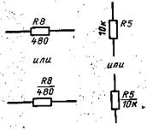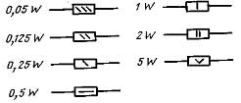
Надписи, предназначенные для нанесения на изделие, должны быть заключены в
кавычки.

Буквенно-цифровые обозначения

Буквенно-цифровые обозначения элементов и функциональных групп должны
обеспечивать взаимосвязь документов в комплекте документации на объект,
должны быть одинаковыми на всех документах комплекта.
Позиционные обозначения образуются с применением прописных букв
латинского алфавита, арабских цифр и знаков (квалифицирующих символов)
по ГОСТ 2.710-95. Структура буквенно-цифрового обозначения состоит из
обязательной и дополнительных частей. Обязательная часть - буквенный код
и номер элемента. Буквенный код устанавливает ГОСТ 2.710-95, номер элемента
определяется местонахождением элемента на схеме и присваивается в
направлении сверху вниз и слева направо.



